Bildresultat fÃ¶r instagram ikon no backgroundBildresultat fÃ¶r fb ikon

**I anmälan till klassförälder skriver du för - och efternamn samt ev allergier och tröjstorlek ( Stl 130 - S )**

**Anmälan och betalning samt eventuella allergier görs av klassförälder senast 3.e Okt.**

**Frågor :**

**evenemangsibben@gmail.com**

* **T-shirt**
* **Vattenflaska**
* **Korv med bröd och festis**
* **Medalj**
* **Skyddsglasögon**

**Klassinnebandyn anordnades**

**första gången 2009.**

**2024 var det 56 anmälda lag (350 deltagare) från Fsk till åk 4. I år utökar vi succén med ytterliggare 1 årskull.**

**Målsättningen med dagen är**

**att sprida glädje genom att låta elever i Skövde kommun prova på att spela innebandy och få fler att röra på sig!**

**Föreningen: www.laget.se/skovdeIBF**

8 november

Kavelbro Arena

Skövde IBF bjuder in alla Skövdes elever från förskoleklass – årskurs 5

att delta i klassinnebandyn.

# **Lagen får ha fri sammansättning inom samma årskull och skola. Matcherna spelas med 4 utespelare/lag med små mål utan målvakt.**

# **Självklart kan en klass anmäla flera lag om det är många som vill delta.**

**Deltagaravgift 250 kronor per elev och i avgiften ingår:**

**Skovde_ibf**

**Skövde IBF**

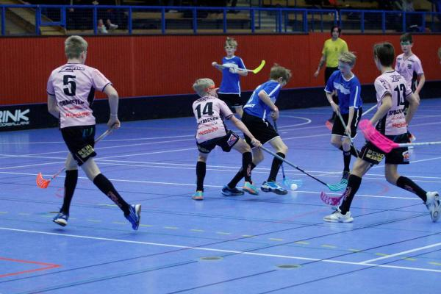

Respekt

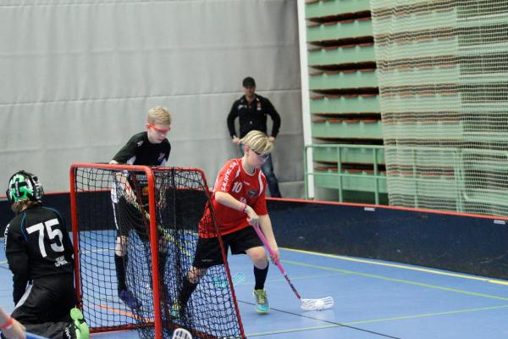

Föredöme

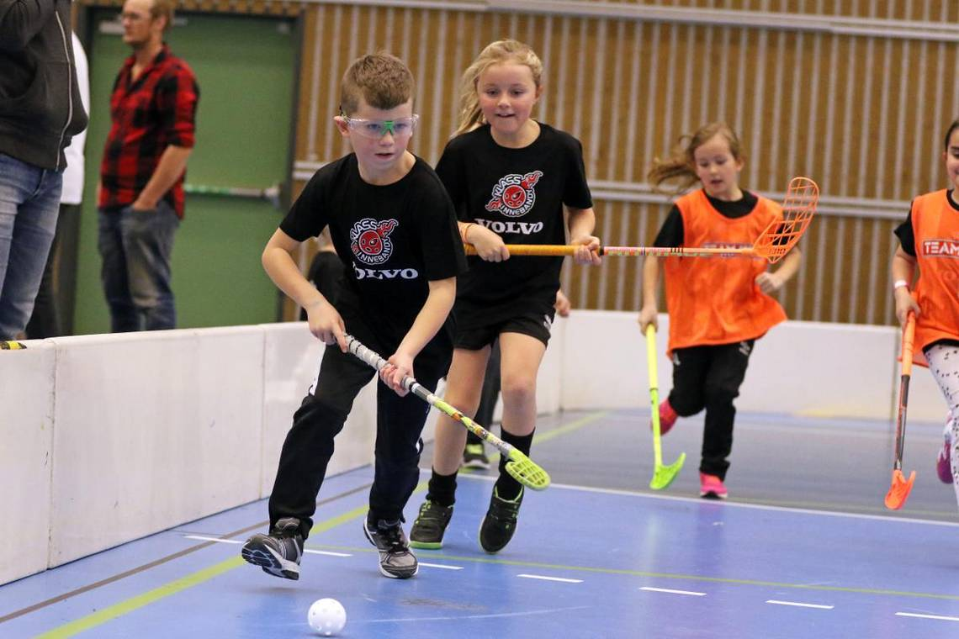

Gemenskap

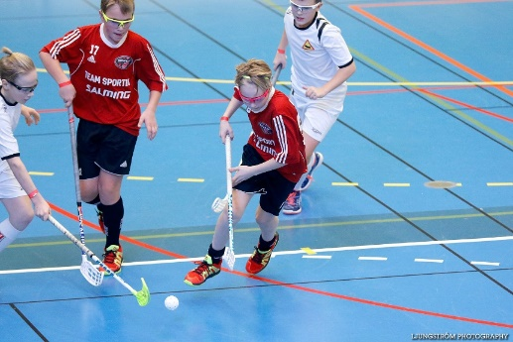

Stolthet

Hjärtligt välkommen till en

härligt fartfylld innebandydag!

2025

KLASSINNEBANDYN